Las urls sirven para que cuando el usuario entre en un sitio web no vea una estructura tipo cursos/42 sino que en vez de ese 42 vea el nombre del curso separado por guiones, por ejemplo.

En primer lugar, añadimos un campo nuevo a la tabla modificando la migración con el siguiente parámetro

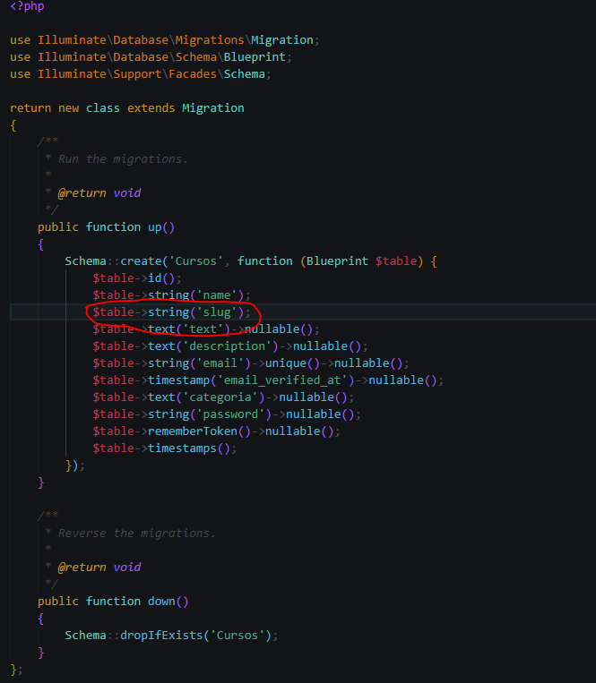

Después modificamos el factory que crea los registros para que cree una copia de la variable name separada por espacios.

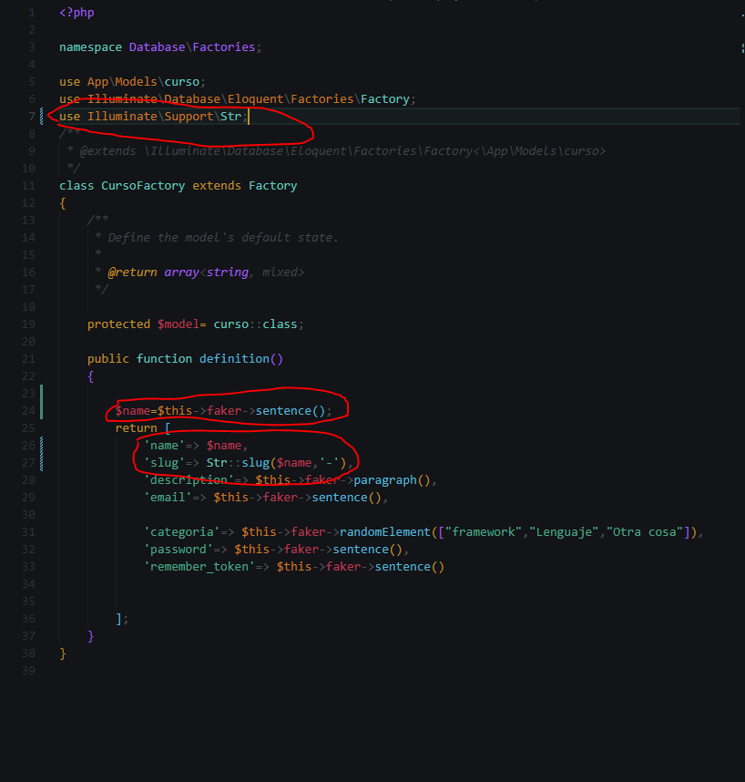

Una vez esto ejecutamos en consola el comando php artisan migrate:fresh –seed para que estos cambios se vean reflejados en la base de datos.

Una vez hecho esto nuestra tabla ya tendrá slug y deberemos modificar el modelo curso para que en vez de utilizar el id para la ruta utilice el slug…

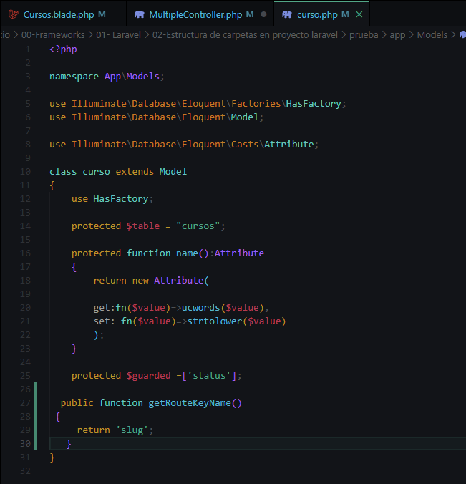

Para ello creamos de la siguiente manera la propiedad getroutekeyname();

Luego solo nos queda encargarnos de la vista que crea los links y del controlador para que ya se utilicen las urls amigables.

